Raamovereenkomst Ontwikkeling en beheer advanced analytics (ROBAA)
Beschrijvend document t.b.v. selectiefase

Van | ProRail Procurement
Kenmerk | TN373482
Versie | 1.1
Datum | 14 oktober 2022
Bestand | Bijlage 7 - Scope beschrijving tbv selectiefase ROBAA v1.1.docx
Onderwerp | Raamovereenkomst Ontwikkeling en beheer advanced analytics (ROBAA)
Status | Definitief

Inhoud
1 Algemene Informatie 3
1.1 Doel van dit document 3
1.2 Algemeen 3
1.3 Doelstelling 3
1.4 Aanleiding 4
2 Beschrijving dienstverlening 5
2.1 Scopebeschrijving 5
2.2 Uitgangspunten 5
2.3 Domein team 5
2.4 Kenmerken opdrachten 6
2.5 Nadere uitvragen 6
2.5.1 Nadere uitvraag: Beeldherkenning 6
2.5.2 Nadere uitvraag: PowerAll 8
2.5.3 Nadere uitvraag: Automatiseren en digitaliseren spoorvervoer op emplacementen 9

Algemene Informatie

  - Doel van dit document

Voorliggend document is het Beschrijvend document t.b.v. de Niet openbare aanbesteding Raamovereenkomst ontwikkeling en beheer advanced analytics (ROBAA). De Nadere overeenkomsten die onder deze raamovereenkomst gegund gaan worden hebben betrekking op het leveren van diensten en oplossingen ten behoeve van domein teams voor advanced analytics bij ProRail.
In de vraagspecificatie voor de inschrijvingsfase zullen de diensten verder worden uitgewerkt en zal meer achtergrondinformatie worden gegeven over de dienstverlening.

  - Algemeen
De ontwikkeling richting data gedreven werken gaat gepaard met een groeiende behoefte aan advanced analytics. Met advanced analytics wordt in de context van deze aanbesteding gedoeld op data science en machine learning. ProRail ICT heeft hier het eigen op MS Azure gebaseerde Big Data Analytics Platform (verder: BDAP) voor.
Ontwikkeling en beheer van advanced analytics vindt plaats in zogenaamde domein teams binnen de verschillende bedrijfseenheden. Domein teams worden gestart zodra een innovatief advanced analytics concept zich bewezen heeft en opschalen gewenst is, of als een opgeschaald initiatief verder doorontwikkeld moet worden. ProRail heeft inmiddels ervaring opgedaan met deze manier van werken. De bedrijfseenheid Asset Management, daarbinnen de afdeling AOI, is gestart met 2 teams (Beeldherkenning en Asset Degeneratie), Procurement volgt deze aanpak voor een costs information & analysis oplossing, Finance doet dit voor het schatten van eigen uren op te starten projecten en Stations overweegt dit voor crowd flow control.
Een domein team wordt georganiseerd en gefinancierd door de verantwoordelijke bedrijfseenheid. Veelal is er de behoefte om kennis en capaciteit in te kopen bij een leverancier. De wens is dan ook om te komen tot een raamovereenkomst met een aantal leveranciers gericht op diensten voor ontwikkeling en beheer van advanced analytics oplossingen door domein teams binnen ProRail.

  - Doelstelling
Met ROBAA wil ProRail de volgende doelstellingen bereiken:
- Een raamovereenkomst met 4 (minimaal 3) leveranciers om diensten en/of oplossingen te leveren aan advanced analytics domein teams met betrekking tot:
    - ondersteuning en advies bij uitwerken ideeën;
    - ontwikkelen van applicaties;
    - beheren van applicaties.
- Een partnership met deze leveranciers om samen te werken aan een “way of working” voor het opschalen van advanced analytics in de vorm van data science/machine learning oplossingen op BDAP.
Toekomstige opdrachten zullen zoveel mogelijk in minicompetitie tussen de vier raamcontractanten worden uitgezet.

  - Aanleiding
Advanced analytics oplossingen maken gebruik van data science/machine learning technieken. Deze oplossingen worden veelal beproefd in proof-of-concepts en pilots. Logischerwijs komt na een succesvolle proef de vraag om deze oplossingen op te schalen en in beheer te nemen, zodat de oplossing “echt” gebruikt kan worden. Ervaring heeft geleerd dat een klassieke overdracht van deze proeven naar een operationele afdeling niet altijd effectief is. Een betere werking is om ontwikkeling en beheer samen te voegen in een cross-functional domein team waarin innovatie, development en operations samenwerken en verantwoordelijkheid nemen voor de advanced analytics oplossingen.
Voor de continuïteit is de scope van een domein team breder dan een enkel product. Het vraagt immers om een doorlopende investering door de business in capaciteit, die mogelijk niet rendabel is voor (het beheer van) een enkel product. Met een voldoende grote scope ontstaat een team met grotere flexibiliteit en korte lijntjes tussen business en IT, waarbinnen expertise kan worden gedeeld en ontwikkelingen in verschillende producten op elkaar kunnen worden afgestemd.
Om een goede invulling te geven aan de opdracht voor een domein team voor advanced analytics oplossingen, is expertise en capaciteit nodig. Omdat de vraag naar advanced analytics oplossingen binnen ProRail groeit en de ontwikkelingen in dit vakgebied snel gaan, kan ProRail dit niet (volledig) met eigen medewerkers doen. De Raamovereenkomst voor Ontwikkeling en Beheer Advanced Analytics (ROBAA) moet dit gat vullen. De opdrachten binnen deze raamovereenkomst gaan betrekking hebben op het leveren van diensten en oplossingen ten behoeve van domein teams voor advanced analytics.

Beschrijving dienstverlening
  - Scopebeschrijving
Binnen de scope van de raamovereenkomst vallen:
- Diensten en/of oplossingen voor domein teams in de vorm van data science, data engineering en/of solution engineering voor advanced analytics oplossingen, waarbij advanced analytics gedefinieerd wordt als het toepassen data science en/of machine learning;
- Advies en consultancy in relatie tot data science, data engineering en/of solution engineering;
- Opdrachten die technisch afhankelijk zijn met een reeds gegunde opdracht kunnen enkelvoudig onderhands gegund worden bij de bestaande leverancier.
Buiten de scope van de raamovereenkomst vallen:
- De invulling van product owner taken en verantwoordelijkheden;
- Een primaire inzet van andere analytics technieken, zoals operations research of dashboarding. Voor operations research heeft ProRail vanuit de Tender Research Innovatie ten behoeve van Operations Research (TRIO) een specifieke raamovereenkomst;
- Ontwikkeling van volledig nieuwe pilots en proof of concepts, omdat dergelijke innovaties vragen om andere capabilities waarvoor ProRail de mogelijkheid open wil houden deze buiten dit contract in te kopen;
- Beheer van apparaten die data genereren (drones, sensoren, meettreinen) en de software die bedoeld is om die apparaten te besturen.

  - Uitgangspunten
ProRail hanteert een aantal uitgangspunten die van belang zijn voor deze aanbesteding.
- Ontwikkeling en beheer vindt plaats op het Big Data Analytics Platform (BDAP) van ProRail.
Dit platform is gebouwd op MS Azure. Alle advanced analytics domein teams werken volgens afgesproken eenduidige wijze op dit platform.
- De dienstverlening heeft betrekking op oplossingen die in beheer zijn, of de stap zetten van proof of concept/pilot naar beheer.
Aspecten als documentatie en overdraagbaarheid zijn daarbij relevant.

  - Domein team
De diensten en/of oplossingen worden gevraagd in de context van een domein team. Een domein team staat voor een onderzoekende en vraag-gestuurde ontwikkeling en toepassing van data science producten met een end-to-end verantwoordelijkheid om deze producten blijvend aan te laten sluiten bij de behoeften van de bedrijfsprocessen waarvoor ze zijn ontwikkeld.
Relevante kenmerken van een domein team zijn:
- DevOps: Kennis van de ontwikkeling wordt direct gebruikt bij het beheer van het product en ervaring met beheeraspecten wordt meegenomen bij de ontwikkeling ervan. Hierdoor wordt optimaal waarde geboden.
- Agile: Door de korte lijnen tussen gebruikers en ontwikkelaars is de focus gericht op het toevoegen van klantwaarde. Daarnaast wordt gewerkt in korte tijdspannes, waardoor ingespeeld kan worden op veranderende inzichten en omstandigheden.
- Cross-functional: Verschillende rollen en expertises werken productgericht samen in één team, met zo min mogelijk afhankelijkheden buiten het team. Het team kan daardoor in veel situaties voorspelbaar en zelfstandig resultaat leveren.
Het domein team richt zich op de ontwikkeling, het gebruik en het beheer van data science producten met een substantiële machine learning component binnen een afgesproken functioneel domein (vaak een of meerdere afdelingen) van ProRail.
De ontwikkeling van volledig nieuwe pilots en proof of concepts wordt meestal niet in domein teams belegd, omdat dergelijke innovaties vragen om een andere aanpak en capabilities. Vaak worden hiervoor stappen gezet voordat besloten wordt een domein team in te stellen. Pilots en proof of concepts in relatie tot een bestaande data science en/of machine learning applicatie valt wel binnen de scope van een domein team.
Een domeinteam kan uit de volgende rollen bestaan:
- Product owner
- Key-user
- Scrum master
- Data scientist
- Data engineer

  - Kenmerken opdrachten
Onder de raamovereenkomst zullen opdrachten in concurrentie uitgevraagd worden om diensten en/of oplossingen in een advanced analytics domein team te leveren. In het algemeen geldt dat de rollen van product owner, key-user en (optioneel) scrum master worden ingevuld door ProRail. De data scientist, data engineer en solution engineer (en optioneel de scrum master) rollen zullen (deels) als onderdeel van de opdracht ingevuld worden. In sommige gevallen “deels” omdat ProRail de mogelijkheid openhoudt om eigen data scientists, data engineers en solution engineers toe te voegen. Bijvoorbeeld om expertise in te brengen of om kennis op te bouwen. Realisatie van de opdracht vindt plaats conform de Agile werkwijze (Scrum, mogelijk SAFE voor team overstijgende afstemming) van een domein team. Er wordt gewerkt aan een door de product owner geprioriteerde backlog om zoveel mogelijk klantwaarde te realiseren.
Per Nadere uitvraag beschrijft ProRail welke competenties benodigd zijn, wat de discriminerende eigenschappen en kwaliteiten van deze competenties zijn. Een Nadere opdracht kan verschillende vormen aannemen: bij een afgebakende scope kan een oplossing als geheel worden uitgevraagd, in andere gevallen kan een time box of budget plafond vastgesteld worden. De werkzaamheden vinden (deels) plaats op locatie ProRail. Het intellectueel eigendom van datgene dat gerealiseerd wordt ligt bij ProRail.
Opdrachten kunnen ook een advies en consultancy component hebben. Met name op het ontwikkelen van een generieke aanpak voor operations van machine learning oplossingen, herbruikbare componenten e.d. wil ProRail verder geholpen worden. Dit vraagt om een samenwerking met alle partners.

  - Nadere uitvragen
Dit hoofdstuk bevat een korte samenvatting van de eerste drie Nadere uitvragen, die gelijktijdig met de raamovereenkomst gecontracteerd zullen worden.

Nadere uitvraag: Beeldherkenning
ProRail wil ‘in control’ zijn over haar spoorse assets en doet daarom regelmatig inspecties op het spoor. Om deze inspecties efficiënter en veiliger te laten verlopen wordt al een aantal jaar beeld ingewonnen. Twee keer per jaar ontvangt ProRail beelden van hoge kwaliteit die zijn genomen op een videoschouwtrein. Deze trein maakt foto’s van de spoorstaaf, het gehele ballastbeeld, de zijkanten van de spoorstaaf en het voor- en achteraanzicht van de trein. Een voorbeeld van de beelden:
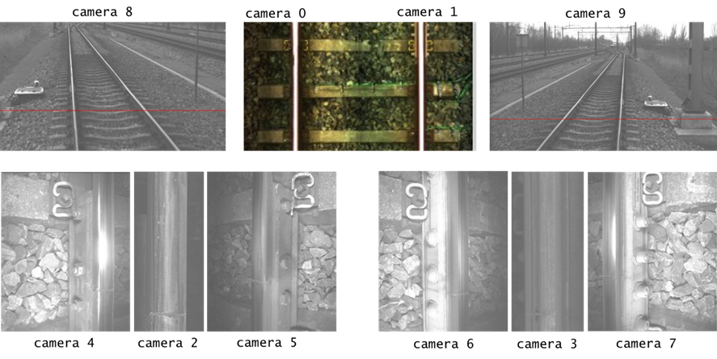
Deze beelden zijn de afgelopen jaren door videoschouw inspecteurs bekeken op speciaal ingerichte videoschouwstations. Hierdoor hoeft er significant minder inspectie op locatie plaats te vinden. Door de toename in capaciteitsvraag op het spoor, waardoor er minder treinvrije periodes zijn en dus minder inspectie op locatie mogelijk is, is dit dan ook een essentiële databron voor inspectie geworden.
Visuele inspectie via beeld is al een significante tijdswinst ten opzichte van inspectie op locatie. Echter, het handmatig bekijken van ruim 7000 km spoor is nog steeds een langdurig proces. Met de huidige technologieën op de markt is het inmiddels mogelijk om automatische inspectie op beeld te kunnen doen. Daarom is er sinds 3 jaar een Beeldherkenning domeinteam bij ProRail.
Om automatische beeldherkenning op deze videoschouwbeelden mogelijk te maken, bieden de leveranciers hun beeldmateriaal via de cloud op het Big Data Analytics Platform aan in een Azure datalake. De beelden worden per video aangeleverd in .avi formaat.
Ook is de zogenoemde ‘VideoSchouwService’ ingericht. Dit maakt het onder andere mogelijk om losse frames op te halen uit de aangeleverde video’s, inclusief benodigde metadata als locatie. Daarnaast is het mogelijk om beelden van verschillende camera’s aan elkaar te ‘plakken’, zodat een volledig ballastbeeld te zien is. In bovenstaande afbeelding is dat het aan elkaar plakken van camera 0 en camera 1 beelden. Deze VideoSchouwService is op het BDAP ontwikkeld en gebruikt verschillende componenten van MS Azure, waaronder Azure Function Apps, Service Bus en de SQL Database.
In eerste instantie heeft het domeinteam Beeldherkenning bij Asset Management de videoschouwbeelden gebruikt om automatische detectie op spoorse assets te doen, waardoor de configuratiedata van ProRail kon worden verrijkt en verbeterd. Assets als ES-lassen, voegen en dwarsliggertypen zijn door middel van automatische beeldherkenning beter gelokaliseerd en getypeerd. Hier is een nauwe samenwerking geweest met de teams die verantwoordelijk zijn voor de configuratiedata.
Eind 2021 is het Beeldherkenningsteam opgesplitst in twee domeinteams: Configuratiedata en Conditiedata. Deze afsplitsing was nodig om automatische beeldherkenning te kunnen doen voor twee verschillende klantwensen. De domeinteams gebruiken vooralsnog dezelfde data van de videoschouwtreinen, maar dienen een ander doel. Het eerstgenoemde team bouwt voort op de eerder ontwikkelde beeldherkenningsalgoritmen voor het verrijken en verbeteren van de configuratiedata. Het laatstgenoemde team dient een nieuw doel, namelijk het in kaart brengen van de staat van het spoor. Er is een nauwe samenwerking en veel ontwikkeld materiaal wordt hergebruikt.
De scope van de nadere overeenkomst omvat het aanleveren van een domeinteam dat in staat is om automatische beeldherkenning voor verschillende use cases (gekozen op Agile wijze) ten behoeve van het in kaart brengen van de conditie van het spoor in productie te brengen.

Nadere uitvraag: PowerAll
Bij AM Techniek zorgt de afdeling Energievoorziening (EV) ervoor dat de energie die de schakel- en onderstations aan de treinen leveren voldoende mee groeit met de vraag. Dat is een flinke uitdaging, want tot 2030 verwacht ProRail een toename van 30% in het aantal reizigers. Inzicht verschaffen in dit vraag- en aanbodvraagstuk gebeurt nu nog vooral versnipperd en gaat gepaard met veel tijdrovende en foutgevoelige handelingen.
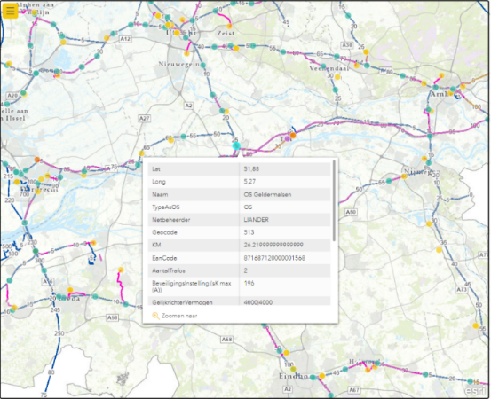
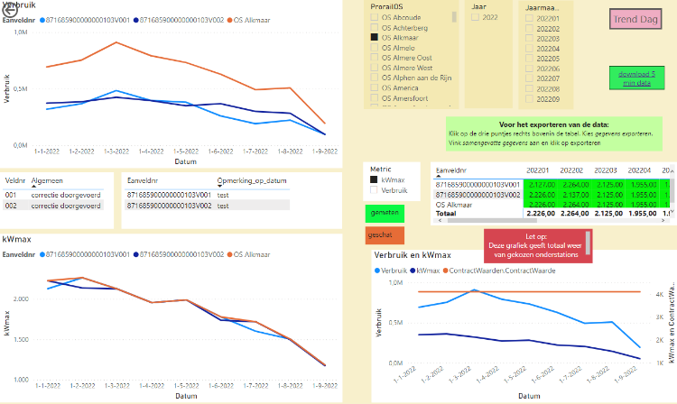
Daarom is het afgelopen jaar gewerkt aan een dashboard ‘PowerNow’ dat de data van diverse bronsystemen samen voegt tot een overzicht van fysiek netwerk, stroomverbruik en financiële gegevens. Brondata wordt nu nog voor een groot deel via Excel-bestanden ingelezen.

Om inzicht te krijgen in toekomstige knelpunten is ook een Proof of Concept uitgevoerd met een voorspelmodel (PowerUp). In eerste instantie is gekozen voor een vrij eenvoudig model dat een onzekerheidsmarge veronderstelt en rekening houdt met seasonality. De resultaten zijn veelbelovend, maar er is zeker ook nog ruimte voor verbetering. Dat geldt zowel voor het model zelf, als voor de gebruikte data.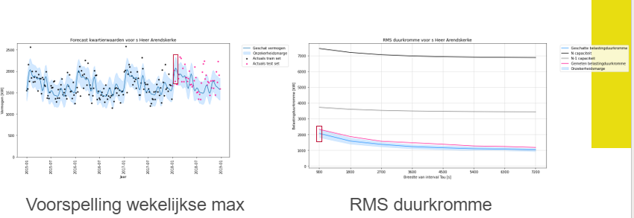

PowerNow en PowerUp dienen geïntegreerd te worden tot een gebruiksvriendelijke oplossing (PowerAll) die verder doorontwikkeld wordt. Zo zal nog projectinformatie worden toegevoegd om beter inzicht te krijgen in de impact van uitbreiding van het tractie-energievoorzieningsnetwerk. De analysemogelijkheden worden verder uitgebreid en er komt meer specifieke informatie beschikbaar over diverse componenten van het energievoorzieningssysteem.
De scope van de nadere overeenkomst omvat het beheren en doorontwikkelen van de genoemde producten (samen PowerAll) tot een productiewaardige gebruikersapplicatie.

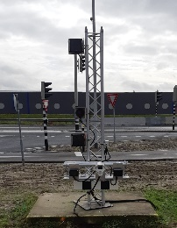
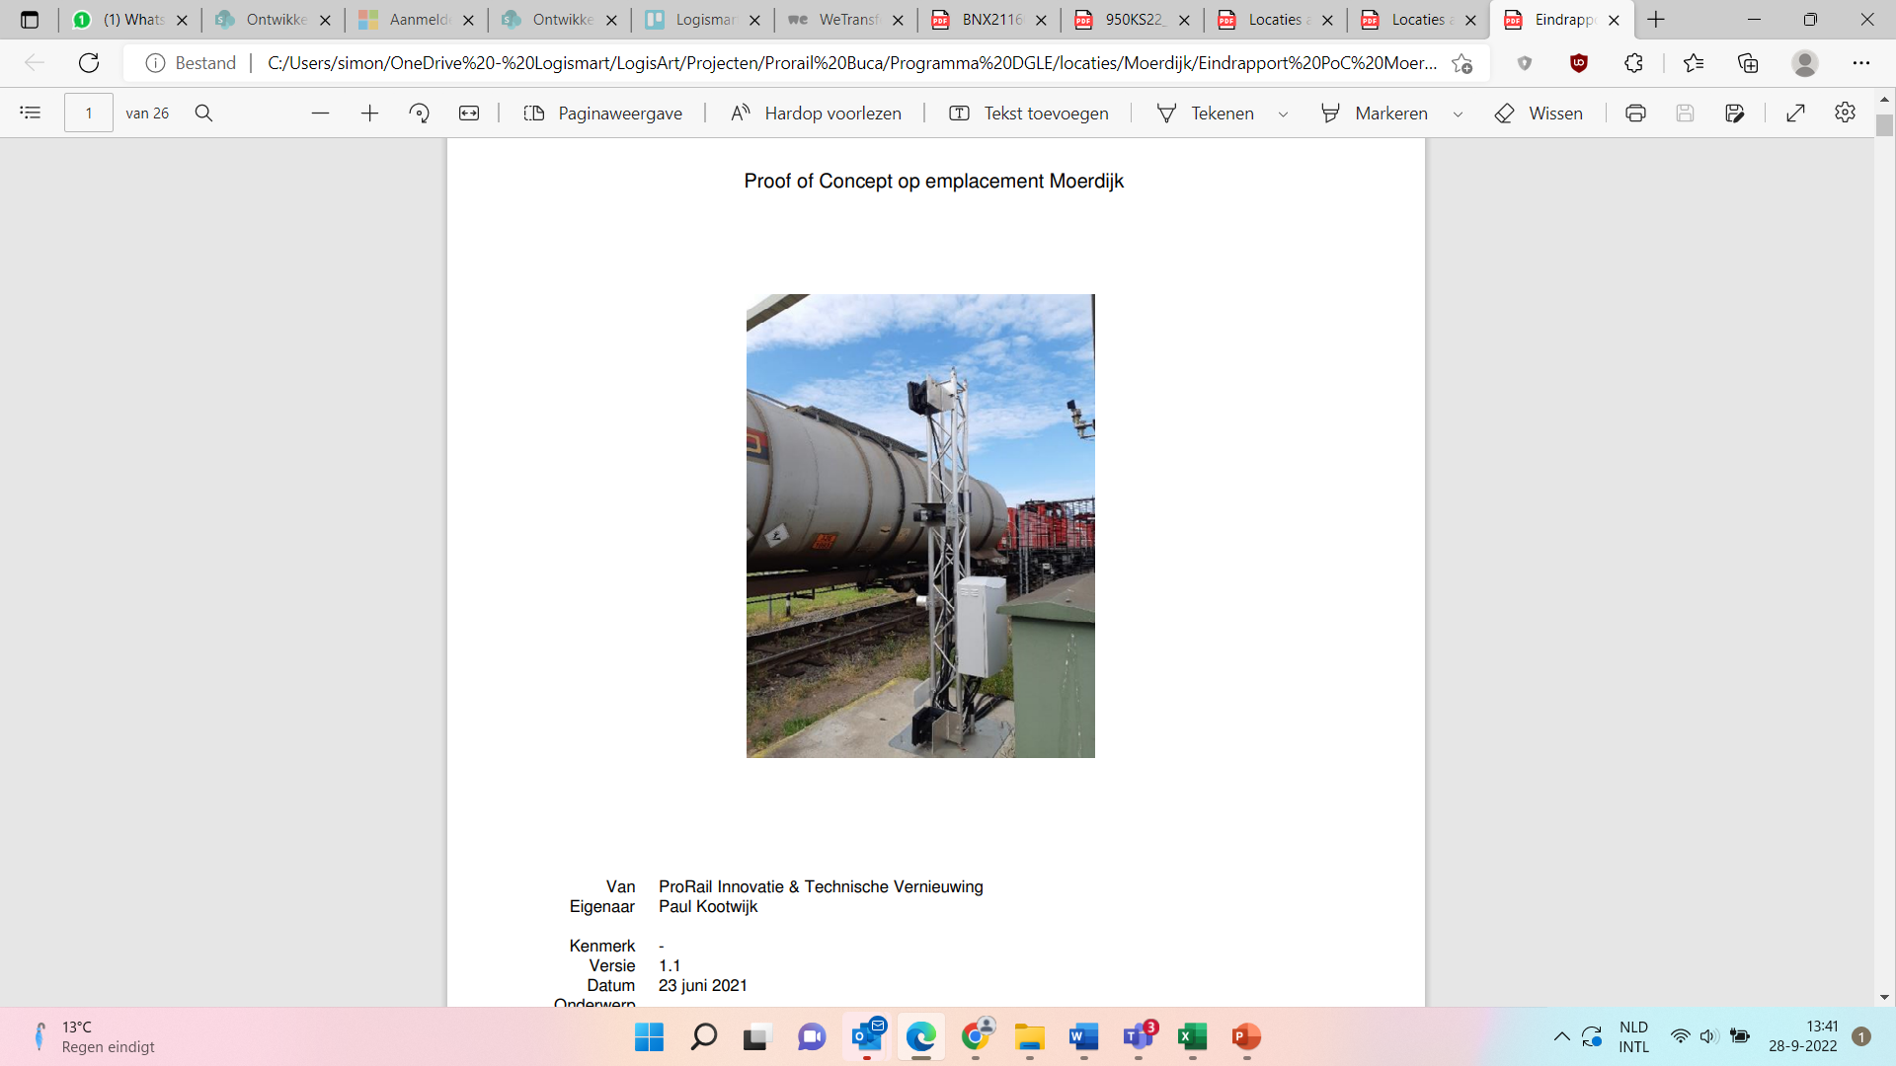
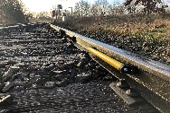
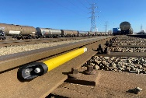
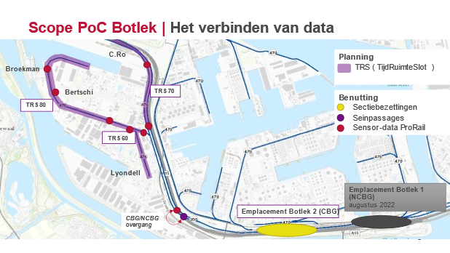
Nadere uitvraag: Automatiseren en digitaliseren spoorvervoer op emplacementen

Het vervoer per spoor groeit de komende jaren fors door autonome groei en de gewenste modal shift doelstellingen van weg naar spoor. Om deze groei te faciliteren moet goederenvervoer per spoor efficiënter worden en een forse kwaliteitsverbetering realiseren. Tegelijk zijn er uitdagingen op gebied van tekort aan infracapaciteit (rangeren en opstellen) en is er toenemende druk op de goederensector op gebied van milieu compliance.
ProRail wil daarom door middel van het realiseren van gerichte verbeteringen en procesveranderingen op emplacementen de verblijfstijden verkorten, bestaande knelpunten op gebied van capaciteit en milieu oplossen door het beter gebruik te maken van bestaande infrastructuur en door het automatiseren van nu nog handmatige handelingen zoals samenstellen van wagenlijsten. Om dit te realiseren wil ProRail weten wanneer, waar en in welke samenstelling een trein op een emplacement staat en welke beweging de trein maakt op een bepaald spoor. Op dit moment is dit inzicht er op Niet Centraal Bediende Gebieden (NCBG) niet.
De afgelopen jaren is gewerkt aan een aantal Proof of Concepts op het gebied van inzicht krijgen in spoorbezetting op NCBG emplacementen en het automatiseren van treinsamenstelling. Hiervoor zijn op een aantal emplacementen in het havengebied Rotterdam en Amsterdam smart camera’s en wielpassage sensoren geplaatst. Door het combineren en verrijken van deze datastromen met plannings- en realisatie data is er aangetoond dat er tot 30% meer planbare capaciteit kan worden gecreëerd. Op een beperkt aantal stamlijnen is deze potentie reeds gerealiseerd door het aanpassen van werkprocessen.
Ook is er gekeken naar de mogelijkheid om de positie van de wagens (met gevaarlijke stoffen) middels sensoren en camera’s te bepalen. Voor deze proef is een wagenvolgalgoritme ontwikkeld, die verschillende databronnen combineert en inzicht geeft in de samenstelling van een trein.
Het startpunt is om de bestaande algoritmes op basis van data uit wielpassagesensoren, smart camera’s (in combinatie met andere bronnen) te verbeteren, te verrijken en door te ontwikkelen. Daarnaast wordt er een model ontwikkeld om het opschalen naar andere locaties in Nederland op een relatief eenvoudige, geautomatiseerde manier mogelijk te maken.
De scope van deze nadere overeenkomst is om op basis van de huidige en toekomstige data uit wielpassagesensoren, smart camera’s (in combinatie met andere bronnen) te komen tot een in productie en beheer genomen applicatie gericht op de reductie van de verblijftijd van treinen, op het realiseren van planbare capaciteit en het voldoen aan milieucompliance.

